

**Journée Nationale de L’Arbitrage**

**Comité d’Escrime Rhône-Métropole de Lyon**

**Le samedi 28 septembre 2024 – 9H30**

**Salle BARBAS Gymnase COLBERT – *1 RUE Louis CHAPUY 69008***

**ORDRE DU JOUR**

**9H - 9H30 : Accueil des arbitres et tireurs**

**9H30 : JOURNEE NATIONALE DE L’ARBITRAGE**

* **9H30 - 10H : Présentation générale de l’arbitrage** dans le departement et l’accession au plus au haut niveau d’arbitrage.
* **10H - 12H : Temps d’échanges** sur le thème de l’arbitrage en direct avecla **CNA (Comission Nationale de l’Arbitrage)** ainsi que des présentations et animations autour de l’arbitrage en France.
* **12H -13H30 : Pause active** avec des échanges sur le thème de l’arbitrage. Le repas est à la charge des participants.
* **13H30 - 14H00 : Examen QCM** Départemental et Régional à toutes les armes et handi-escrime. *QCM sous forme de formulaire numérique pensez à prendre vos téléphone.*
* **14H00 - 15H00 : Formation Initiale n°1** Obligatoire pour les candidats en formation
* Inscription : https://docs.google.com/forms/d/e/1FAIpQLSdT_vpYUAR5fYEaytD_nLK52nZ6LRNk2YZi7ySo8wFdeIKklQ/viewform?usp=sf_link

La Présidente Référent Arbitre

**Guillaume GILLET Sébastien PLACE**

Conseiller technique départemental

**Maxime GALY**

Comité d’ESCRIME RHÖNEMETROPOLE de LYON - 1 rue Louis Chapuy – 69008 LYON

W691060360 – SIRET 420 254 518 00012 – URSSAF 827 210 075 88 62 – APE 9499Z

Courriel : [cdescrimemetropole69@gmail.com](mailto:cdescrimemetropole69@gmail.com) Site WEB :[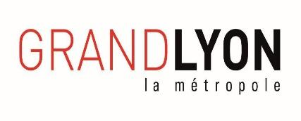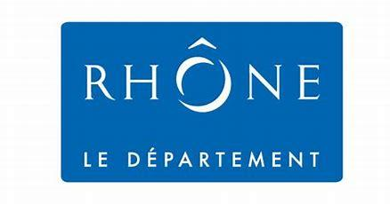](http://escrimerhonemetropole.fr/) escrimerhonemetropole.fr